# AUDITORIA



Manuel Eduardo Silva Rivera

Claudio Daniel Garnica Mancilla

Juan Pablo Landaverde Neri

Manuel Eduardo Silva Rivera

Claudio Daniel Garnica Mancilla

Juan Pablo Landaverde Neri

# ÍNDICE

AUDITORIA 1

ÍNDICE 2

ÍNDICE DE FIGURAS 3

INTRODUCCIÓN 4

PERFIL DEL AUDITOR 6

AUDITOR 6

TIPOS DE AUDITORIA 7

ETAPA DE VERIFICACIÓN 8

ESTRATEGIAS GENERALES DE LA AUDITORIA 10

PLAN DE AUDITORIA 11

PREPARACIÓN DEL PLAN DE AUDITORÍA 12

PLAN DE AUDITORÍA 12

EL CONTENIDO DEL PLAN DE AUDITORÍA 12

INFORME DE AUDITORIA 15

TIPOS DE INFORMES 17

CONCLUSIÓN 20

BIBLIOGRAFÍA 21

# ÍNDICE DE FIGURAS

Ejemplo 1. Informe de Auditoría Financiera 6

10

Ejemplo 1. Plan de auditoria. 10

12

Ejemplo 2. Plan de Auditoria Interna. 12

Ejemplo 3. Plan de Auditoria. 15

Ejemplo 2. Informe de Auditoría. 19

Ejemplo 3. Informe de auditoría. 20

# INTRODUCCIÓN

La naturaleza y el alcance de las actividades de planeación varían dependiendo del tamaño y la complejidad de la entidad, la experiencia previa de los miembros clave del equipo de trabajo con la entidad, y los cambios en las circunstancias que ocurran durante el trabajo de auditoría.

El objetivo de la Auditoria consiste en apoyar a los miembros de la empresa en el desempeño de sus actividades. Para ello la Auditoria les proporciona análisis, evaluaciones, recomendaciones, asesoría e información referente a las actividades revisadas.

La planeación es un proceso continuo y repetitivo que normalmente comienza poco después de completarse la auditoría anterior (o en conexión con su conclusión) y continúa hasta completarse el trabajo de auditoría actual. Sin embargo, la planeación incluye la consideración de la oportunidad de ciertas actividades y procedimientos de auditoría que tienen que completarse antes de efectuarse los procedimientos de auditoría adicionales. Por ejemplo, la planeación incluye la necesidad de considerar, antes de nuestra identificación y evaluación de los riesgos de que ocurran errores materiales, asuntos tales como:

* Los procedimientos analíticos de planeación que deben aplicarse.
* Obtener un entendimiento general del marco legal y regulatorio aplicable a la entidad y cómo la entidad cumple con ese marco.
* La determinación de la materialidad.
* La participación de especialistas internos o externos.
* El desempeño de otros procedimientos de evaluación de riesgo.

Es posible que decidamos discutir los elementos de la planeación con la gerencia de la entidad para facilitar el desenvolvimiento y la administración del trabajo de auditoría (como, por ejemplo, para coordinar algunos de los procedimientos de auditoría planeados con el trabajo del personal de la entidad). Aunque esas discusiones ocurren con frecuencia, la estrategia general de auditoría y el plan de auditoría siguen siendo nuestra responsabilidad. Al discutir los asuntos incluidos en la estrategia general de auditoría o el plan de auditoría, se debe tener cuidado de no comprometer la efectividad de la auditoría. Por ejemplo, discutir con la gerencia la naturaleza y la oportunidad de los procedimientos detallados de auditoría puede comprometer la efectividad de la auditoría al hacer que los procedimientos de auditoría sean demasiado previsibles. (Auditool, 2017)

Documento que contiene la opinión del auditor sobre la fidelidad y exactitud de las cuentas examinadas. Normalmente va dirigido a los accionistas y a los miembros del consejo de administración, si son las cuentas anuales, o a quien le haya hecho el encargo, si se trata de una auditoría específica, por ejemplo, antes de una adquisición. (Expansion, 2017)

El informe de auditoría, es la forma en que se concreta el trabajo realizado por el auditor durante el período de visita al cliente y el tiempo de trabajo en oficina. (Blogauditoria, 2017)

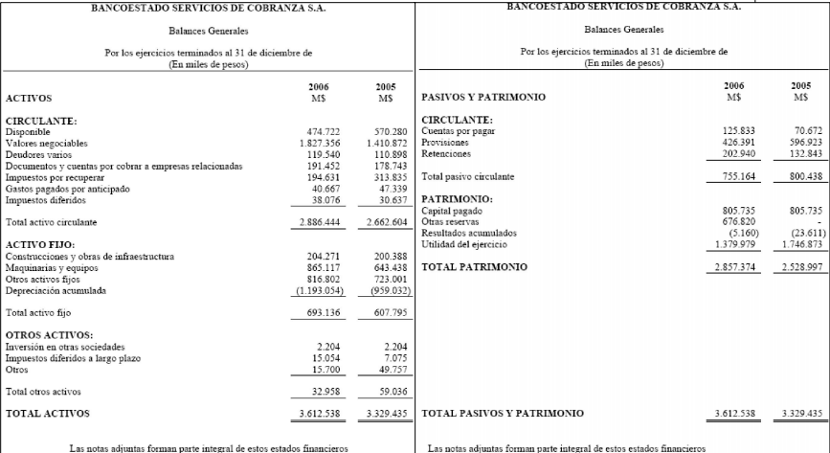

## Ejemplo 1. Informe de Auditoría Financiera

# PERFIL DEL AUDITOR

Persona con una formación específica y habilidades relacionadas con todas las metodologías utilizadas en una auditoria con una ética profesional.

En el proceso de realizar una auditoria administrativa dentro de una empresa, ya que en el recae la responsabilidad de:

* Practicarla
* Lograr los resultados necesarios para proponer las medidas necesarias para elevar el desempeño de la organización que ha optado por este recurso.
* La calidad y el nivel de realización de la auditoria dependen de:
* Profesionalismo
* Carácter del auditor
* Comprensión de las actividades que va a revisar
* Elementos que involucran el vínculo de conocimientos
* Habilidades
* Destrezas
* Experiencia

# AUDITOR

Es recomendable apreciar algunos de los siguientes niveles de formación:

* Formación académica: Estudios a nivel técnico, licenciatura o posgrado en administración, informática, ingeniería en sistemas, contabilidad, derecho, relaciones internacionales, etc...
* Formación complementaria: Instrucción en la materia obtenida a lo largo de su vida profesional a través de conferencias, talleres, seminarios, foros o cursos.
* Formación empírica: Conocimiento resultante de la implementación de auditorías en diferentes instituciones, con o sin contar con un grado académico. Entre los conocimientos idóneos del auditor para ayudar a la preparación y realización de la auditoría destacan: Finanzas, Liderazgo, Costos, Sistemas y Procedimientos, Comercio Internacional, entre otras.

Una actualización continua de conocimientos sobre todo en el ámbito.

Impedimentos del Auditor

Es necesario señalar que los impedimentos que normalmente se pueden enfrentar los auditores son: Personales y Externos. Los personales se refieren a

circunstancias que recaen en el auditor y que, pueden afectar su desempeño como las siguientes.

# TIPOS DE AUDITORIA

Dependiendo de lo que se busque examinar y la forma en que se realiza podemos encontrar diferentes tipos de auditoría.

**Auditoría externa o legal:** es la más conocida popularmente y consiste en el análisis de las cuentas del balance anual de una empresa a través de un profesional auditor externo por requerimiento legal. Tiene efecto de inscripción en el Registro Mercantil.

**Auditoría interna:** se lleva a cabo por los propios empleados del negocio, para investigar la validez de los métodos de operaciones y su coherencia con respecto a la política general de la empresa.

**Auditoría operacional:** este tipo de auditoría se desempeña por un profesional cualificado para ello y tiene como objetivo valorar la empresa y su gestión para aumentar la eficacia y la eficiencia, hacia una mejora importante en la productividad.

**Auditoría de sistemas o especiales:** en este grupo encontramos otro tipo de auditorías dirigidas a evaluar otro tipo de factores no económicos, como es el caso de la auditoría de software, entre otros muchos.

**Auditoría pública gubernamental:** se desarrolla por el Tribunal de Cuentas gracias a las competencias adquiridas por la Ley Orgánica de 1984.

**Auditoría integral:** esta auditoría evalúa por completo toda la información financiera, estructura de la organización, los sistemas de control interno, cumplimiento de leyes y objetivos empresariales para dar una visión global y certera del cumplimiento de la empresa.

**Auditoría forense:** se realizan en las investigaciones criminales con el objetivo de esclarecer los hechos ocurridos.

**Auditoría fiscal:** esta auditoría se realiza con el objetivo de velar por el cumplimiento de las leyes tributarias, para que las empresas y organizaciones paguen sus impuestos de forma correcta.

**Auditoría financiera:** también denominada auditoría contable. Se encarga de examinar y revisar los estados financieros y la preparación de informes de acuerdo a normas contables establecidas.

# ETAPA DE VERIFICACIÓN

En la metodología se definen las verificaciones como las actividades que se realizan para comprobar si las salidas en las diferentes etapas y/o subprocesos de desarrollo constatan que el producto de cada etapa del proyecto es adecuado, completo, consistente y que está acorde a los requerimientos establecidos. Las etapas de desarrollo son:

* La gestión de requisitos
* El análisis
* Diseño
* Codificación
* Pruebas

La verificación establece, en cuanto a las pruebas habilitadas al efecto para cumplir los criterios antes enunciados para el código, que debe haber trazabilidad entre los elementos del software y las especificaciones de requisitos, de modo que todos los requerimientos, incluidos nivel de acabado, rendimiento, entre otros; sean adecuadamente cubiertos por pruebas y que los resultados de éstas sean repetibles, aun cuando se hayan producido cambios

## Resultado de imagen para plan de auditoria

## Ejemplo 1. Plan de auditoria.

# ESTRATEGIAS GENERALES DE LA AUDITORIA

Al establecer una estrategia general de auditoría se debe:

* Definir el alcance, la oportunidad y la dirección de la auditoría, y que guíe el desarrollo del plan de auditoría.
* Incluir la estrategia general de auditoría en la documentación de auditoría.
* Tener la documentación de la estrategia general de auditoría, que es un registro de las decisiones clave que se consideren necesarias para planear debidamente la auditoría y para comunicarle los asuntos significativos al equipo de trabajo.
* Considerar los resultados de las actividades preliminares al trabajo y, donde aplique, si el conocimiento obtenido en otros trabajos efectuados por otros miembros del equipo de trabajo. Adicionalmente, se debe determinar la naturaleza, la oportunidad y el alcance de los recursos necesarios para efectuar el trabajo.
* Determinar la materialidad.

Establecer la estrategia general de auditoría nos ayuda a determinar, sujeto a completar nuestros procedimientos de evaluación de riesgo, asuntos tales como:

* Los recursos que han de proveerse para ciertas áreas de auditoría, tales como el uso de los miembros del equipo con la experiencia adecuada para las áreas de alto riesgo o la participación de especialistas en los asuntos complejos.
* La cantidad de recursos que han de asignarse a ciertas áreas de auditoría, tales como el número de miembros del equipo que se asigne a observar el conteo del inventario en localidades materiales, el alcance de la revisión del trabajo de los auditores de los componentes en el caso de las auditorías de grupo, o el presupuesto de auditoría en horas que ha de asignarse a las áreas de alto riesgo.
* Cuándo han de proveerse estos recursos, si es en una fase interina de auditoría o en fechas claves de corte.
* Cómo se administran, dirigen y supervisan dichos recursos, por ejemplo, cuándo se espera sostener la reunión para instruir al equipo y la reunión de cierre, cómo se espera que tengan lugar las revisiones por parte del socio y del gerente, y si se tiene que efectuar una revisión de control de calidad del trabajo.

## Imagen relacionada

## Ejemplo 2. Plan de Auditoria Interna.

# PLAN DE AUDITORIA

La planificación de una auditoría debe hacerse con antelación, y requiere bastante esfuerzo.

Como se ha mencionado en el capítulo anterior, el alcance es clave para una planificación correcta.

Los puntos a considerar que deben definir una auditoría son los siguientes:

* El objetivo de la auditoría
* El sistema o los elementos del sistema que han de ser revisados.
* Las funciones y actividades que serán cubiertas.
* Las localizaciones implicadas
* Los recursos que se utilizarán

A la hora de planificar una auditoría deben existir unos objetivos y metas firmemente establecidos, que pueden seguirse en las etapas siguientes.

# PREPARACIÓN DEL PLAN DE AUDITORÍA

La realización de un Plan de auditoría es responsabilidad del auditor designado por la empresa (normalmente del equipo APPCC) y establecerá los métodos a utilizar en la realización de la misma. (Ellika.eus, 2017)

Durante el periodo de la auditoría, el personal implicado debe estar disponible, por lo que los trabajadores tendrán que saberlo con antelación. Aunque está planificado de antemano, un plan de auditoría debe ser flexible y capaz de ser modificado para las diferentes necesidades del proceso de auditoría.

# PLAN DE AUDITORÍA

El Plan se ocupará normalmente de la gestión de los recursos disponibles para la auditoría. Se ocupará del personal implicado, el tiempo disponible y de los medios necesarios.

Una forma de considerar qué es lo que ha de incluirse en el plan es pensarlo en dos partes. Una primera parte con las cosas tangibles y otra segunda con las intangibles.

Entre las cosas tangibles podemos encontrar:

* Las personas
* Los documentos
* Las áreas, emplazamientos o instalaciones que hay que examinar
* Unidades técnicas u organizativas que han de ser auditadas

# EL CONTENIDO DEL PLAN DE AUDITORÍA

* El contenido de un Plan de auditoría puede variar dependiendo de las circunstancias.
* Los contenidos de un modelo típico de Plan de auditorías son:
* Tipo de auditoría
* Objetivos de la auditoría
* Identificación de unidades funcionales y organizativas
* Identificación de las funciones de las personas dentro de la organización
* Identificación de los elementos del sistema
* Los procedimientos y diagramas de flujo
* Documentos de referencia
* La duración prevista de las principales actividades, fechas y lugares de la realización
* de la auditoría
* Identificación del equipo auditor
* Requisitos de confidencialidad
* Formato y contenido del informe de auditoría y su lista de distribución
* Requisitos de mantenimiento de la documentación

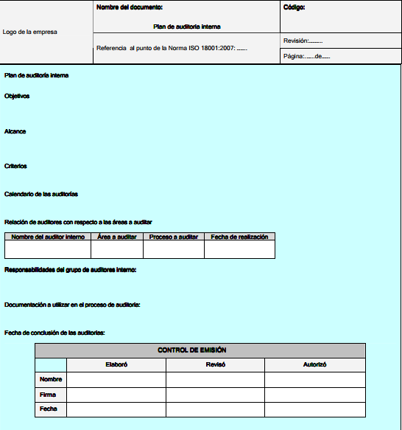 (CGE, 2017)

## Ejemplo 3. Plan de Auditoria.

# 

# INFORME DE AUDITORIA

El informe estándar del auditor declara que los estados financieros presentan razonablemente, en todos los aspectos, la situación financiera de la entidad, los resultados de operación flujos de efectivo de conformidad con los principios de contabilidad generalmente aceptados. Esta conclusión se puede expresar sólo cuando el auditor se ha formado una opinión, declara que los estados financieros presentan razonablemente, en sobre las bases de una auditoría realizada de conformidad con las normas de auditoría generalmente aceptadas. (Gestiopolis, 2017)

El informe estándar del auditor, identifica los estados financieros auditados en un párrafo introductorio (introducción) describiendo la naturaleza de la auditoría en un párrafo con esta intención y expresa la opinión del auditor en un párrafo de opinión por separado. Los elementos básicos del informe, son los siguientes.

1. Un título que incluya la palabra independiente.
2. La declaración de que los estados financieros identificados en el informe, fueron auditados.
3. La declaración de que los estados financieros son responsabilidad de la gerencia de la compañía y que la responsabilidad del auditor, es expresar una opinión sobre los estados financieros basándose en su auditoría.
4. La declaración de que la auditoría se condujo de conformidad con las normas de auditoría generalmente aceptadas.
5. La declaración de que las normas de auditoría generalmente aceptadas requieren que el auditor planee y ejecute la auditoría para obtener una seguridad razonable de que los estados financieros están libres de errores importantes.
6. Puntos incluidos en la auditoría
7. La declaración de que el auditor cree en que su auditoría proporciona una base razonable para su opinión.
8. Una opinión acerca de si los estados financieros presentan razonablemente en todos los aspectos importantes, la situación financiera de la compañía, a la fecha del balance general y los resultados de operación, los flujos de efectivo por el período terminado en la misma, de conformidad con principios de contabilidad generalmente aceptados.
9. La firma manual o impresa del auditor.
10. La fecha del informe de la auditoría.

# TIPOS DE INFORMES

1. **INFORME ESTÁNDAR**

**Opinión estándar:** El informe estándar del auditor declara que los estados financieros presentan razonablemente, en todos los aspectos significativos, la situación financiera de la entidad, los resultados de su operación y el flujo de efectivo, de acuerdo con principios de contabilidad generalmente aceptados.

**Párrafo explicativo:** Son párrafos que se agregan al informe estándar. Existen ciertas circunstancias en las que es necesario que el auditor agregue un párrafo explicativo a su informe, sin que ello constituya la expresión de una salvedad.

1. **INFORME NO ESTÁNDAR**

**Opinión con salvedades:** Una opinión con salvedades declara que excepto por los efectos del asunto a que se refiere la salvedad, los estados financieros presentan, en todos sus aspectos significativos, la situación financiera de la entidad, los resultados de sus operaciones y el flujo de efectivo, de acuerdo con principios de contabilidad generalmente aceptados.

**Opinión adversa:** Una opinión adversa declara que los estados financieros no presentan razonablemente, ni la situación financiera de la entidad, ni los resultados de sus operaciones, ni el flujo de efectivo, de acuerdo con principios de contabilidad generalmente aceptados.

**Abstención de opinión:** Una abstención de opinión declara que el auditor no expresa una opinión sobre los estados financieros.

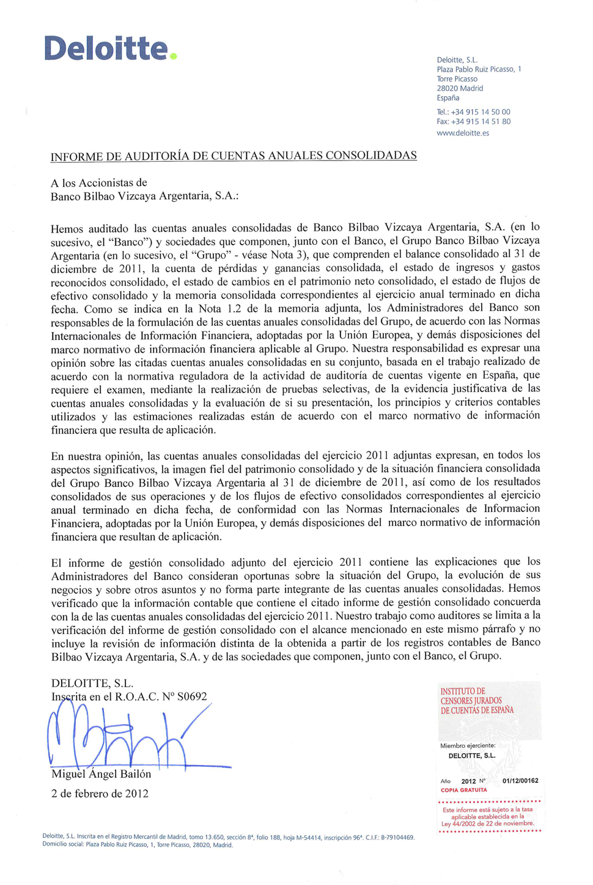

## Ejemplo 2. Informe de Auditoría.

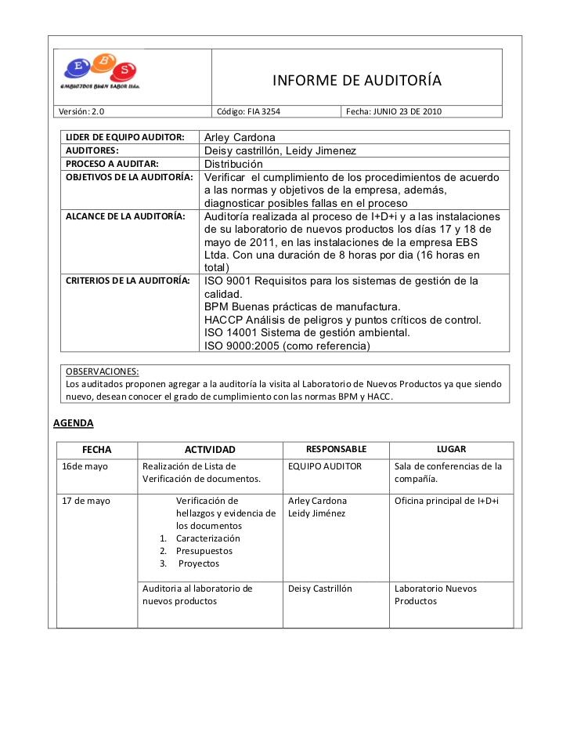

## Ejemplo 3. Informe de auditoría.

# CONCLUSIÓN

Por su parte la Preparación del Plan de Auditoria por parte del equipo auditor para que proporcione la base para el acuerdo entre el cliente de la auditoría, el equipo auditor y el auditado, respecto a la realización de la auditoria. Este plan debe facilitar el establecimiento de los horarios y la coordinación de las actividades de la auditoria.

El nivel de detalle proporcionado en el plan de auditoria debe reflejar el alcance y la complejidad de ésta. Los detalles pueden diferir, por ejemplo, entre auditorias iniciales y las posteriores y también entre auditorías internas y externas. El plan de auditoria debe ser suficiente flexible para permitir cambios, tales como modificaciones en el alcance de la auditoria, que pueden llegar a ser necesarios a medida que se van desarrollando las actividades.

El informe de auditoría es el documento que recoge la evaluación general de los estados financieros. La evaluación del auditor de la conformidad de los estados financieros y el informe de gestión con los requisitos contables aplicables en la empresa. El informe evalúa si la información recogida en los estados financieros es veraz, no suponiendo una evaluación de la situación económica o financiera de la empresa en cuanto a su futuro. La elaboración de un informe de auditoría puede tener lugar sólo después de la plena realización de la exploración y análisis de los estados financieros de la empresa.

# BIBLIOGRAFÍA

*Auditool*. (28 de 07 de 2017). Obtenido de https://www.auditool.org/blog/auditoria-externa/4118-estrategia-y-plan-de-auditoria-de-informacion-financiera-de-acuerdo-con-las-normas-internacionales

*CGE*. (28 de 07 de 2017). Obtenido de http://www.cge.es/portalcge/novedades/2009/prl/pdf_auditoria/capitulo4_1_4.pdf

*Ellika.eus*. (28 de 07 de 2017). Obtenido de http://www.elika.eus/datos/formacion_documentos/Archivo56/3.2.plan%20de%20auditor%C3%ADa.pdf

*Blogauditoria*. (28 de 07 de 2017). Obtenido de https://blogauditoria.files.wordpress.com/2009/11/informe-de-auditoria.pdf

*Expansion*. (28 de 07 de 2017). Obtenido de http://www.expansion.com/diccionario-economico/informe-de-auditoria.html

*Gestiopolis*. (28 de 07 de 2017). Obtenido de https://www.gestiopolis.com/el-informe-del-auditor/

https ://blogauditoria.wordpress.com/el-auditor/perfil-del-auditor/

http ://www.emprendepyme.net/tipos-de-auditoria.html

http ://www.redalyc.org/html/3604/360433575005/

https ://www.auditool.org/blog/auditoria-externa/4118-estrategia-y-plan-de-auditoria-de-informacion-financiera-de-acuerdo-con-las-normas-internacionales

http ://www.expansion.com/diccionario-economico/informe-de-auditoria.html